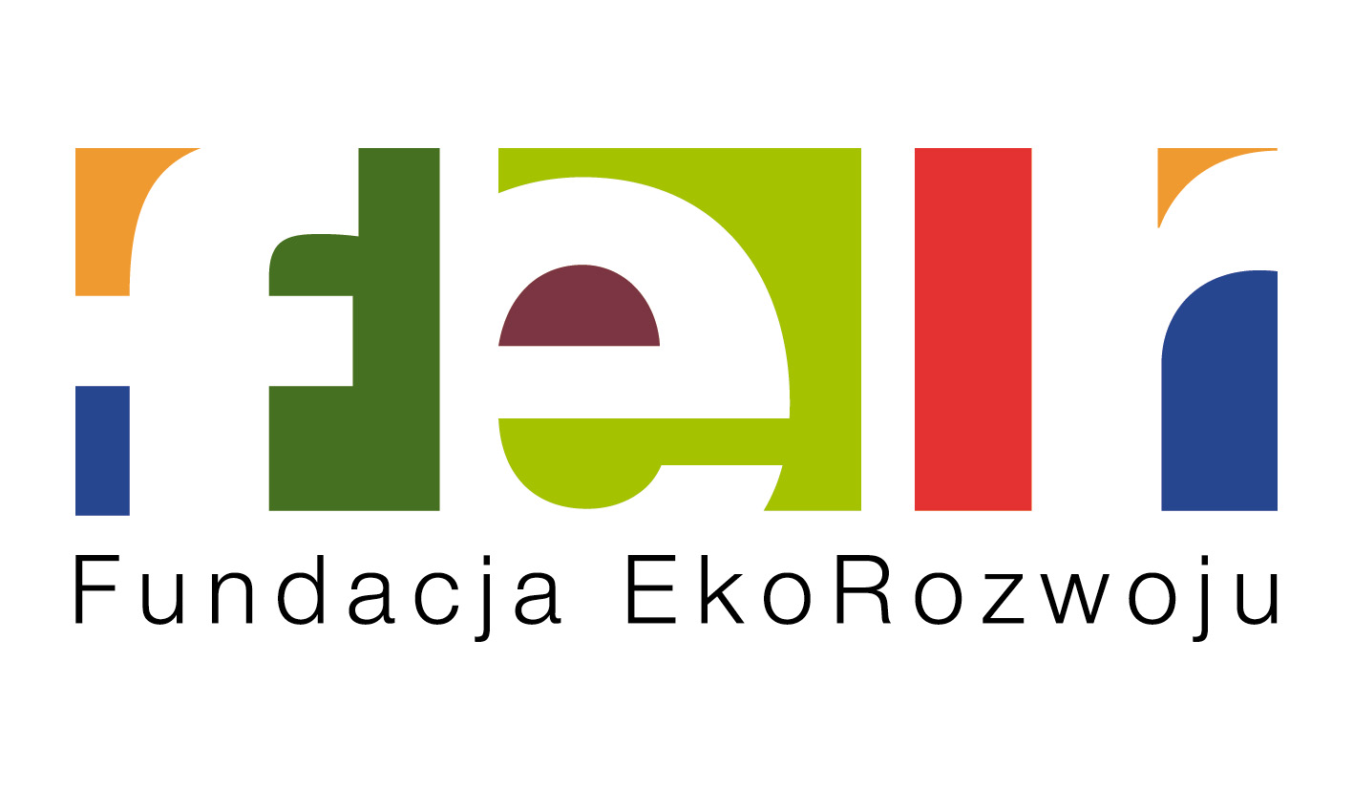

DEKLARACJA UCZESTNICTWA w cyklu 4 zajęć
z Edukacji Globalnej w EkoCentrum Wrocław

Szkoła – pełna nazwa

Adres

Liczba zgłoszonych nauczycieli/przedmioty, których uczą w szkole (oraz ewentualnie etap edikacyjny)

Imię, nazwisko i funkcja/stanowisko osoby wyznaczonej do kontaktu
Numer telefonu,
adres e-mail

Niniejszym deklaruję udział w cyklu zajęć z Edukacji Globalnej w EkoCentrum Wrocław.
Zostałam/em poinformowany, że uczestnictwo w zajęciach jest bezpłatne.

Preferowane terminy: 2 x 8 h (2 soboty) / 4 x 4 h (4 popołudnia w dni „pracujące”)

Wyrażam zgodę na przetwarzanie danych osobowych zawartych w karcie zgłoszenia dla potrzeb realizacji projektu i działań statutowych Fundacji EkoRozwoju, zgodnie z ustawą o ochronie danych osobowych z dnia 29.08.1997 r.

Wrocław, dn……………………. r. | ………………………………  ^{podpis}

Projekt współfinansowany ze środków Wojewódzkiego Funduszu Ochrony Środowiska i Gospodarki Wodnej we Wrocławiu | 

